Задание № ____
Комплект заданий по дисциплине «Литература»
Группа: ___УМ21- и УМ21к
Преподаватель: __Семенова Нина Георгиевна
Е-mail :semmenova@mail.ru

ДАТА ПРОВЕДЕНИЯ ЗАНЯТИЯ: ___11.06.2022_________
Тема: _ В.П. Астафьев. Страницы биографии и обзор творчества писателя.
_ Прочитать. Пересказать. Краткий конспект.
Количество часов на выполнение задания:__2_учебных часа

Срок сдачи 11.06.2022.

Текст задания
В.П. Астафьев. Страницы биографии и обзор творчества писателя.

Виктор Астафьев родился 1 мая 1924 года в деревне Овсянка недалеко от Красноярска. Его родители были небогатыми крестьянами, Виктор был единственным ребенком в семье, две его сестры умерли в раннем детстве. «Я всю жизнь ощущал и ощущаю тоску по сестре и на всех женщин, которых любил и люблю, смотрю глазами брата», — писал Астафьев в автобиографии.
Детство будущего писателя было тяжелым. Родители — Петр и Лидия Астафьевы — плохо ладили между собой. Семьи коснулось и раскулачивание: советские власти национализировали мельницу, которая много лет помогала Астафьевым прокормиться.
1931 год стал особенно трагичным для Виктора Астафьева: погибла его мать, а отца осудили на пять лет, признали врагом народа и отправили в Карелию — на строительство Беломорканала. Мальчик остался на попечении бабушки. Этот период его жизни лег в основу сборника «Последний поклон» и рассказов «Фотография, на которой меня нет» и «Конь с розовой гривой».
Осенью 1934 года отец Виктора Астафьева вернулся в Овсянку. На стройке Беломорканала его признали ударником пятилетки и освободили досрочно. Вскоре Петр Астафьев женился второй раз, на Таисии Черкасовой, и вместе с ней и сыном перебрался в небольшой город Игарка.
О жизни в Игарке Астафьев вспоминал с горечью и болью: отец и мачеха мало интересовались им, и вскоре новая семья буквально выставила мальчика на улицу — он оказался в детском доме. «Беспризорничество. Сиротство. Детдом-интернат. Все это пережито в Игарке. Но ведь были и книги, и песни, и походы на лыжах, и детское веселье, первые просветленные слезы», — вспоминал он об этом времени.
Игнатий Рождественский, преподаватель русского языка и литературы в детском доме, стал его другом на долгие годы: писатель уважал его за «требовательность и человеческое внимание». Другим наставником Астафьева был директор детского дома Василий Соколов. И Рождественский, и Соколов заметили, что мальчику легко даются литература и русский язык, и советовали ему подумать о писательской карьере.
В 1941 году Виктору Астафьеву исполнилось 17 лет, и по закону он больше не мог оставаться в детдоме. К этому моменту он закончил только шесть классов — его несколько раз оставляли на второй год из-за проблем с арифметикой. «Я должен был начинать самостоятельную жизнь, кормить и одевать сам себя, думать о дальнейшей судьбе», — писал он. Мечты о высшем образовании он отложил: на учебу не хватало денег.
Астафьев пошел работать на завод коновозчиком, затем поступил в железнодорожную школу.
Занятия в железнодорожной школе начались в декабре 1941 года, а закончились в мае 1942-го. К этому моменту вовсю шла Великая Отечественная война, ее отголоски были слышны в Красноярском крае. Туда спешно эвакуировали жителей европейской части России, налаживали производство военной техники.
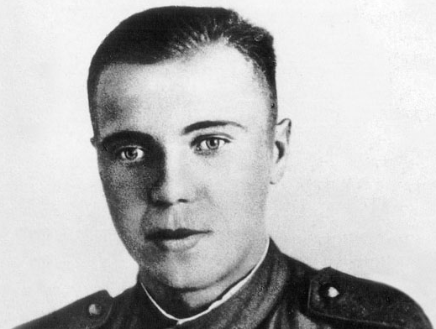
Виктор Астафьев, как и многие его сокурсники, не захотел оставаться в тылу и пошел добровольцем на фронт. В первых боях он участвовал уже в конце 1942 года. На войне Астафьев сменил несколько специальностей: служил разведчиком, водителем и связистом. Он воевал на Первом Украинском фронте, участвовал в Корсунь-Шевченковской операции, форсировании Днепра, наступлении Красной армии под Каменцем-Подольским. Во время войны Виктор Астафьев получил несколько наград: ордена Красной Звезды, медали «За отвагу», «За освобождение Польши», «За победу над Германией в Великой Отечественной войне 1941–1945 годов».
В боях под польским городом Дукла осенью 1944-го Астафьев был ранен и несколько месяцев провел в госпитале. После лечения от строевой службы его отстранили, и победу он встретил во вспомогательных частях Первого Украинского фронта в Ровно. Там же он познакомился со своей будущей женой — медсестрой Марией Корякиной. Они поженились вскоре после войны — 26 октября 1945 года. Затем супруги переехали в Пермскую область, в родной город Марии Корякиной — Чусовой.
За первые послевоенные годы Астафьев сменил несколько профессий: дежурный по вокзалу, слесарь, рабочий литейного цеха, кладовщик, подсобный рабочий. Такая жизнь ему быстро надоела: он даже расстался с женой и уехал домой, в Сибирь, однако вскоре вернулся в семью. В 1947 году у Астафьевых родилась дочь Лидия, но прожила она всего полгода. «Какое это горькое горе и чувство — родительское бессилие, тяжелое, жестокое, совершенно немилосердное», — писала Мария Корякина.
Смерть дочери усугубила разлад в семье, и Виктор Астафьев вновь уехал из Чусового — на этот раз на полгода. Не остановила его даже вторая беременность жены. Астафьев вернулся в семью уже после рождения дочери Ирины, устроился в артель слесарем и решил окончить среднюю школу. В 1950 году у супругов родился сын Андрей.
Астафьев не мог заниматься тяжелой работой, поэтому устроился вахтером в колбасный цех. Жизнь ему скрашивали встречи литературного кружка при местной газете. Именно они вдохновили его на написание первого художественного произведения. В 1951 году рассказ «Гражданский человек» напечатали в городской газете «Чусовской рабочий».
Следующие несколько лет Астафьев работал журналистом «Чусовского рабочего». «Для журналиста в общем-то была возможность развернуться. Но надо помнить, что грамотешка у меня была довоенная — шесть групп, фронт дал, конечно, жизненный опыт, но культуры и грамотности не добавил. Надо было все это срочно набирать. Правда, я даже в окопах ухитрялся книжки иметь и читать. Я знал, что предложение должно заканчиваться точкой, но вот где оно, предложение, заканчивается, точно не представлял», — вспоминал писатель.
В 1953 году в Перми напечатали первую книгу Астафьева — «До будущей весны». В 1955-м там же вышел сборник «Огоньки». Эти книги для детей и подростков читатели встретили хорошо, однако сам Астафьев хотел публиковать более серьезную прозу. Еще в 1954 году он отправил в редакцию журнала «Новый мир» черновик повести «Кража», но там его не приняли. Неудача не остановила Астафьева — он продолжил работать над «Кражей» и другими произведениями. В 1957 году он устроился корреспондентом на Пермское областное радио.
В 1958 году Астафьев стал членом Союза писателей СССР. Тогда же вышел его роман «Тают снега». Рассказы писателя начали публиковать в Москве, в том числе в крупных журналах — «Новый мир» и «Молодая гвардия». В конце 1950-х годов увидели свет повести «Перевал», «Звездопад» и «Стародуб». Вскоре Астафьев отправился в Москву и поступил на Высшие литературные курсы Литературного института им. А.М. Горького.
В 1962 году Виктор Астафьев с семьей переехал в Пермь. Его друг, главный редактор «Пермского книжного издательства» Борис Назаровский, помог писателю купить небольшой дом в уральской деревне Быковка. Сам Астафьев так говорил об этом месте: «В Быковке не было никаких условий, кроме главного — там мне всегда хорошо работалось».
В Перми и Быковке Астафьев закончил повести «Кража» и «Последний поклон», написал несколько новелл и рассказов: «Зорькина песня», «Гуси в полынье», «Осенние грусти и радости». Там же началась писательская карьера жены Астафьева: в литературном журнале «Уральский следопыт» напечатали рассказ Марии Корякиной «Ночное дежурство». Позднее Корякина переработала его в повесть «Отец», которую опубликовали в «Пермском книжном издательстве».
В Перми Виктор Астафьев создал первую редакцию одного из главных своих произведений — повести о любви во время войны «Пастух и пастушка». Сам автор называл это произведение современной пасторалью.
В 1970 году Астафьевы переехали в Вологду. В то время там жили известные советские писатели — Николай Рубцов, Александр Яшин, Василий Белов. Астафьев познакомился и быстро подружился с ними. В Вологде он продолжал заниматься творчеством.
23 декабря 1975 года Виктор Астафьев получил Государственную премию СССР за повести «Кража», «Последний поклон», «Перевал» и «Пастух и пастушка». В Вологде он также попробовал себя в драматургии и создал две пьесы — «Черемуха» и «Прости меня».
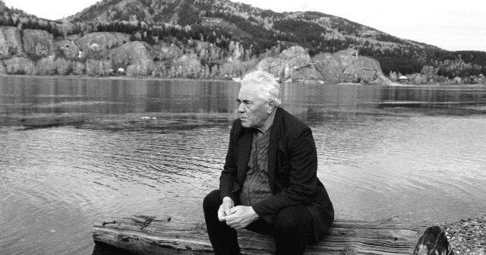
В 1976 году была опубликована книга «Царь-рыба» о вмешательстве цивилизации в жизнь провинции. Именно «Царь-рыба» принесла Астафьеву всесоюзную известность. Однако напечатать книгу целиком удалось не сразу: Главное управление по охране государственных тайн в печати изъяло из рукописи две главы — «Норильцы» и «Дамка». Цензоры посчитали повесть «дерзкой, чуть ли не антисоветской продукцией». В урезанном виде «Царь-рыба» была опубликована и завоевала любовь читателей. Два года спустя, в 1978-м, повесть вышла отдельным изданием. Вскоре она удостоилась Государственной премии СССР и была переведена на множество иностранных языков, но без цензурных изъятий вышла только в 1990-е годы.
В 1980 году Виктор Астафьев решил вернуться на историческую родину — в Красноярский край. Здесь начался новый период его творчества. В это время он писал как художественную прозу, так и публицистику.
Астафьев купил в родной деревне Овсянке дом, где жил летом, а на зиму возвращался в красноярскую квартиру. Оттуда открывался вид на реку и деревни вдали. На вопрос «Зачем вернулся в Овсянку?» писатель отвечал: «Вернулся помирать».
Большую часть своих произведений Виктор Астафьев писал по воспоминаниям и впечатлениям. Однако его отношение ко многим событиям постепенно менялось. В январе 1986 года в журнале «Октябрь» опубликовали книгу Астафьева «Печальный детектив». Сам автор называл ее своим первым романом, забывая об опыте 1950-х — произведении «Тают снега». «Печальный детектив» перевели и издали за рубежом.
Неспокойна в это время была и жизнь самого писателя: в 1987 году умерла его 39-летняя дочь Ирина. «Давно мы с Марьей живем, многих пережили, а горечь и жалость к умершим, особенно к маме и дочерям — вторая дочь, Ирина, умерла десять лет назад в возрасте тридцати девяти лет, — не утихает, наоборот, с годами становится острее», — писал Астафьев в 1997 году Василю Быкову.
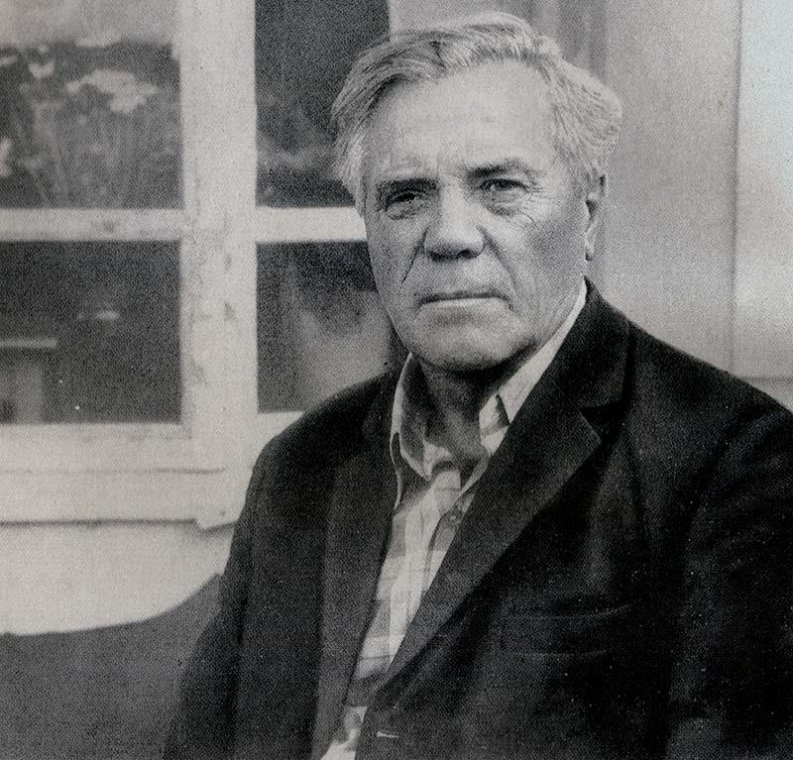
В эти годы Астафьев переосмыслил и тему войны — он работал над романом «Прокляты и убиты». Первая книга романа вышла в свет в 1992 году, вторая — в 1994-м. Писатель признавался, что это произведение отняло у него слишком много сил, а критики заметили, что автор ожесточился и утратил присущий ему светлый взгляд на мир.
В 1995 году за за первые две части романа «Прокляты и убиты» Астафьеву вручили еще одну Государственную премию. Писатель не ушел от военной темы: в 1990-х годах он создал повести «Обертон», «Так хочется жить» и «Веселый солдат», продолжил писать роман «Прокляты и убиты». В 1997–1998 годах в Красноярске выпустили 15-томное собрание сочинений Астафьева с комментариями автора. В 1999-м писателя наградили орденом «За заслуги перед Отечеством» II степени.
В 2000 году Виктор Астафьев прекратил работу над третьей частью романа «Прокляты и убиты», оставив ее неоконченной. Как признавался сам писатель и подтверждали его друзья, работа над книгой была очень тяжелой. К концу жизни Астафьев устал от нее. Повлияло на его решение и то, что роман получил противоречивые отзывы: например, литературный критик Валентин Курбатов заметил, что «Прокляты и убиты» — это «самая мучительная в русской литературе книга».
29 ноября 2001 года Виктор Астафьев умер. Писателя похоронили на деревенском кладбище недалеко от его родной Овсянки, рядом с дочерью Ириной.

Формат ответа:письменный.

